A2. Thuật toán Banker
- Cấu trúc dữ liệu
Với n tiến trình ( P₀ -> P_{n-1} ) và m loại tài nguyên ( R₀ -> R_{m-1} ):
Ký hiệu | Kích thước | Ý nghĩa
Available | M | Số thực thể mỗi loại còn rảnh trong hệ thống
Max | N x M | Nhu cầu tối đa mà tiến trình khai báo trước khi chạy
Allocation | N x M | Số thực thể đang được cấp cho tiến trình
Need | N x M | Need = Max − Allocation , phần còn có thể xin thêm

* Ràng buộc phải kiểm tra khi nhập liệu: 0 ≤ Allocation[i][j] ≤ Max[i][j] và Total[j] = Available[j] + Σᵢ Allocation[i][j] là hằng số.
- Mã giả SafetyCheck & RequestRescource
+ SafetyCheck(Available, Allocation, Need) → (an_toàn, chuỗi)
1. Work ← Available; Finish[i] ← false ∀i; chuỗi ← []
2. Tìm chỉ số i thoả: Finish[i] = false và Need[i] ≤ Work (so sánh theo từng thành phần) Nếu không tìm được → sang bước 4
3. Work ← Work + Allocation[i]
Finish[i] ← true; chuỗi.thêm(Pi); quay lại bước 2
4. Nếu Finish[i] = true ∀i → trả về (AN TOÀN, chuỗi)
ngược lại → trả về (KHÔNG AN TOÀN, ∅)
*Lưu đồ:
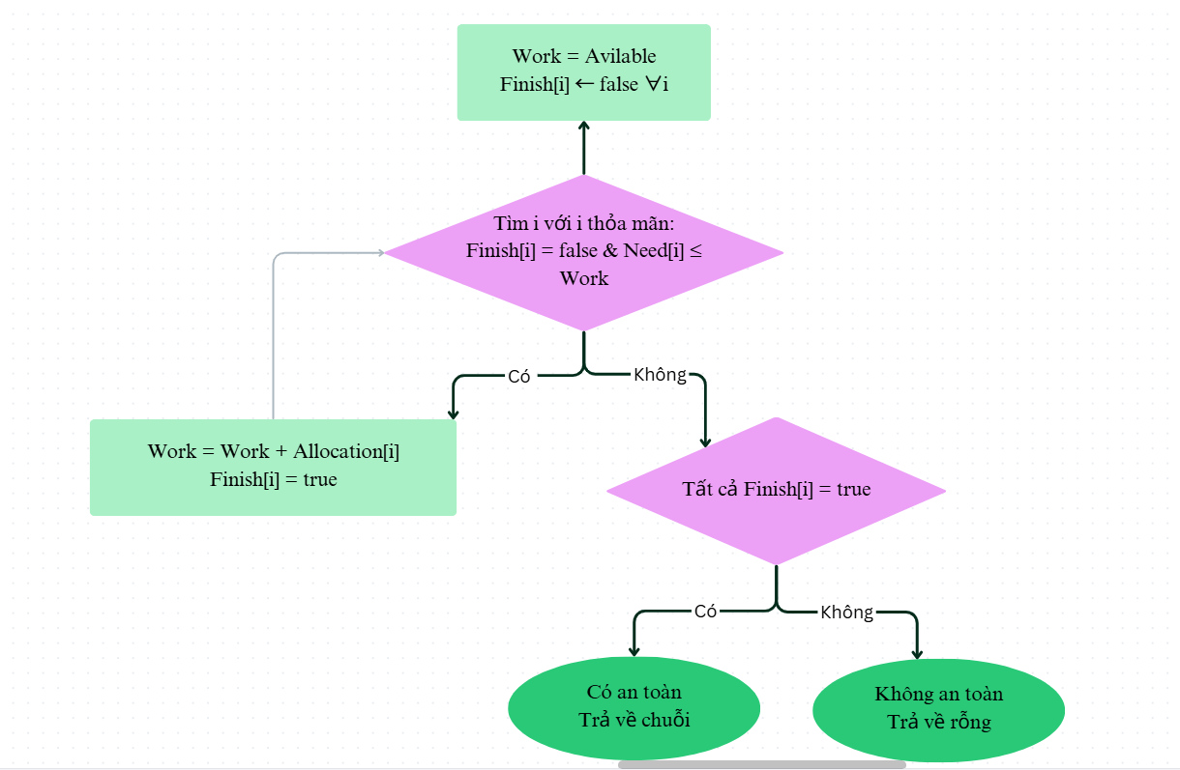
+ RequestResources(i, Request) → Cấp phát | Chờ | Lỗi
1. Nếu Request > Need[i] → Lỗi: xin vượt quá nhu cầu đã khai báo
2. Nếu Request > Available → Chờ: hệ thống không đủ tài nguyên rảnh
3. Giả lập cấp phát:
Available ← Available − Request
Allocation[i] ← Allocation[i] + Request
Need[i] ← Need[i] − Request
4. Chạy SafetyCheck trên trạng thái giả lập:
an toàn → giữ nguyên, cấp phát
không an toàn → khôi phục nguyên trạng bước 3, tiến trình phải chờ
*Lưu đồ:
